ИНИЦИАТИВНЫЙ ПРОЕКТ
«Приобретение и установка детского игрового комплекса в р.п. Романовка Романовского муниципального образования Романовского муниципального района Саратовской области»

1. Общие сведения о муниципальном образовании
1.1. Численность населения муниципального образования (человек): 6999чел
1.2. Численность населения части территории муниципального образования (человек) : 6290чел.
1.3. Наименования населенных пунктов, входящих в муниципальное
образование
1) р.п. Романовка - 6290 человек ;
2) пос. Красноармейский- 529 человек;
3) пос. Таволжанский - 169 человек.
4) ж.ст. Таволжанка – 11человек

1.4. Наименование населенного пункта, в котором планируется реализация проекта: р.п. Романовка
--------------------------------
2. Описание проекта
2.1. Направление проекта - в целях создания условий для массового отдыха жителей поселения и организации обустройства мест массового отдыха населения, включая обеспечение свободного доступа граждан к водным объектам общего пользования и их береговым полосам

2.2. Описание проблемы, на решение которой направлен проект
В р.п. Романовка на территории центрального парка в 2008 году установлена детская площадка. В настоящее время она не отвечает современным требования. Размер площадки не позволяет организовать досуг на свежем воздухе детей младших классов и дошкольников, провести свое свободное время в играх и развлечениях.
Надо помнить, что дети- наше будущее. Дети нуждаются в ежедневных прогулках на свежем воздухе, физических упражнениях, а самое главное в общении. Игра неотъемлемая часть жизни ребенка, она оказывает исключительное влияние на развитие ребенка, помогает познать мир, адаптироваться к действительности. Поэтому необходимо, чтобы время, проводимое за этим занятием, доставляло детям как можно большее удовольствие, а игровые элементы были интересными и красочными. Поэтому остро стоит вопрос о создании детских игровых комплексов на свежем воздухе, куда могут прийти дети и провести своё свободное время.
Детский игровой комплекс будет расположен, в центральном парке р.п. Романовка являющимся традиционном местом отдыха жителей Романовского муниципального образования, что позволит детям и их родителям не только заниматься на игровом комплексе, но и гулять в парке. В связи с этим наличие обустроенного детского игрового комплекса станет важным этапом для создания условий для массового отдыха жителей Романовского муниципального образования
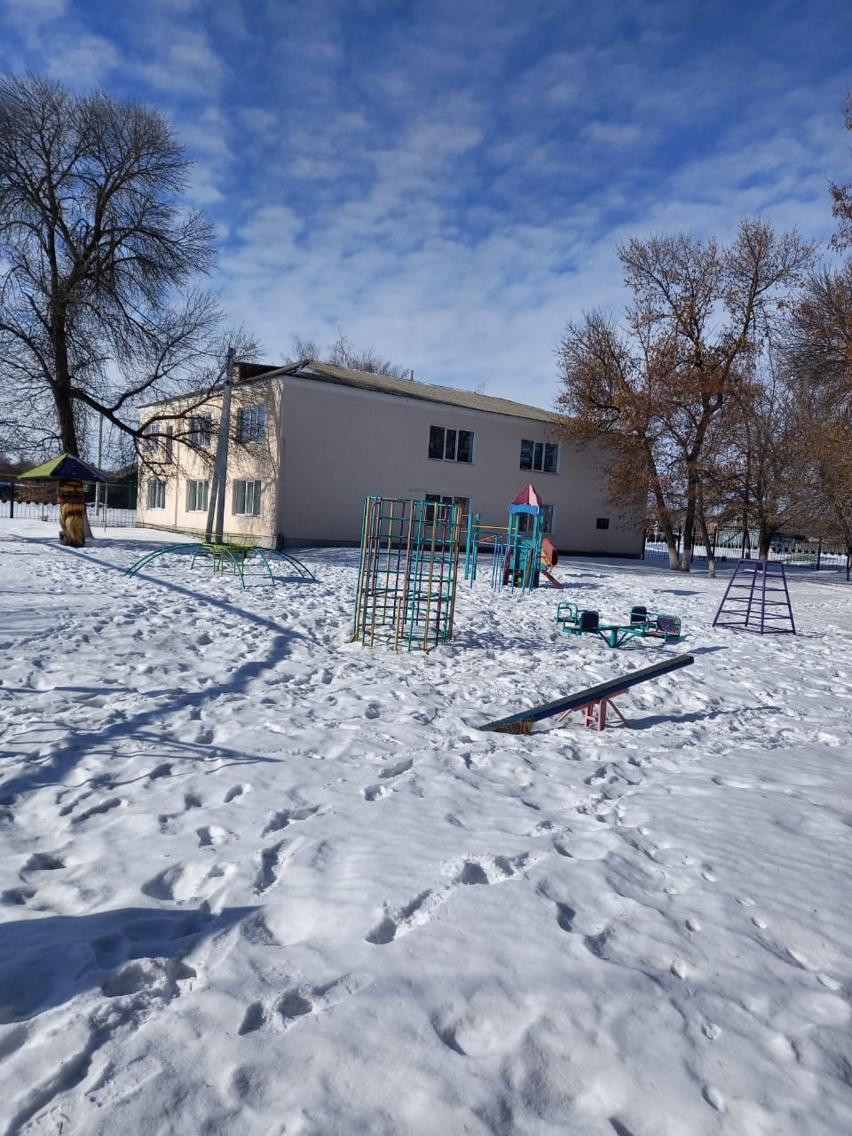
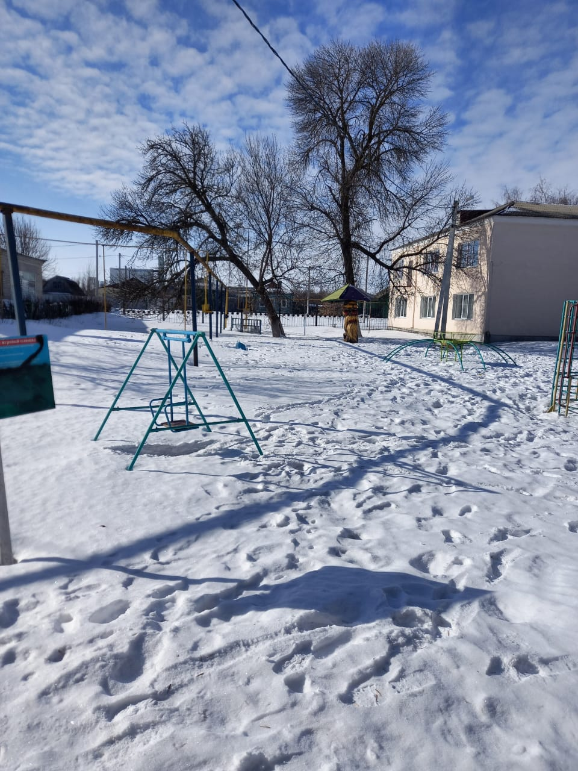
2.3. Предложения по решению указанной проблемы
Создать условия для массового отдыха жителей Романовского муниципального образования, организовать места массового отдыха населения. Установить на территории центрального парка детский игровой комплекс.

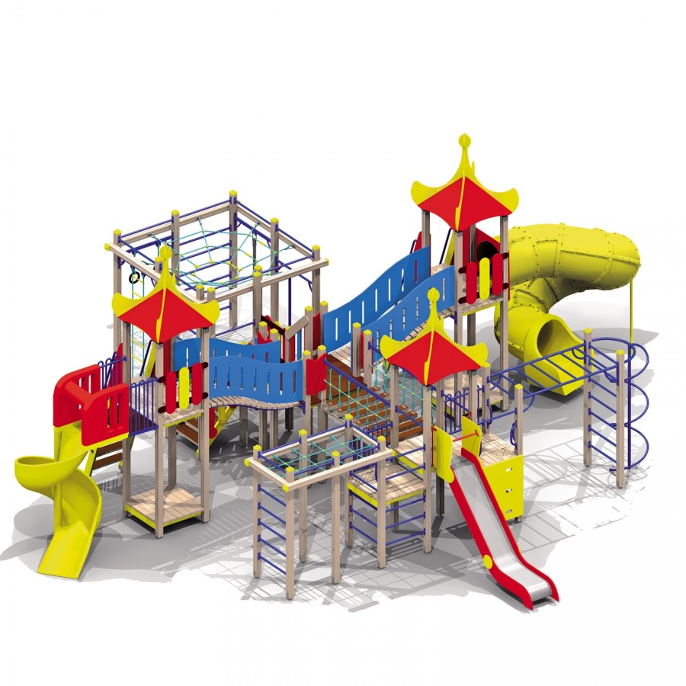
Детский игровой комплекс "Фантазия"
Габариты: длина 11500-11800 мм., ширина 11100-11200 мм., высота 4970-5100 мм.
Высота площадок башен, полубашен 2050-2100 мм, 1550-1600 мм и 1250-1300 мм.
Цветовая гамма: красный, желтый, синий.

Также будут установлены:
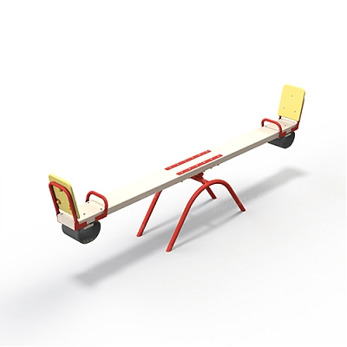
Качалка-балансир большая

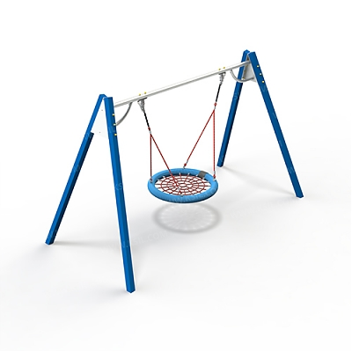
Качели на металлических стойках с оцинкованной балкой "Гнездо"
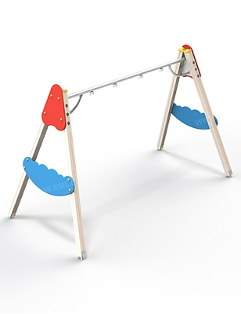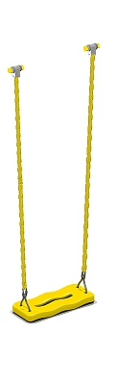
Качели на деревянных стойках двойные

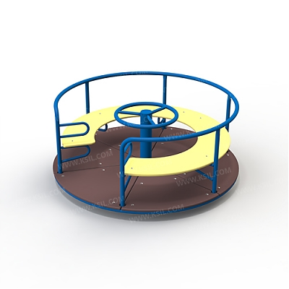
Карусель с рулем

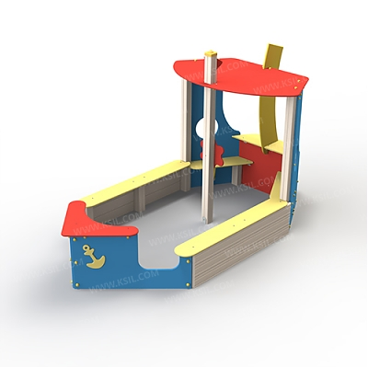
Песочница "Кораблик"
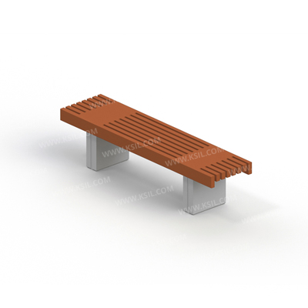
Скамья садово-парковая на железобетонных ножках в количестве 4шт.
2.4. Предварительный расчет затрат на реализацию проекта

№ п/п | Мероприятия по реализации проекта <*> | Оценка  (рублей) | Описание
1 | 2 | 3 | 4
1. | За счет денежных средств, всего | 1359704.0
 | в том числе: | Х | Х
1.1. | Приобретение и установка детского игрового комплекса | 1359704.0
1.2.
…
2. | За счет имущественного участия, всего | 20000.0
 | в том числе: | Х | Х
2.1. | Предоставление техники. | 20000.0
2.2.
…
3. | За счет трудового участия, всего | 40000.0
 | в том числе: | Х | Х
3.1. | Уборка территории от строительного и бытового мусора. | 20000.0
3.2. | Благоустройства территории ( выравнивание песка, окос газона и др.) | 20000.0
…
Итого: |  | 1419704.0

2.5. Ожидаемые результаты
- Общественная значимость проекта
проект способствует активности населения, устанавливает тесную связь между жителями и органами самоуправления.
- Эффективность проекта :
дети получит возможность играть и развиваться;
организация досуга детей;
массовость, общая заинтересованность детей и взрослых;
повышение культурного уровня ;
повышение групповой слаженности и коллективизма среди детей младшего школьного и дошкольного возраста;
подготовка, планирование, реализация проекта должны помочь детям реализовать свои творческие способности, научить планировать свои действия, аргументировать, рефлектировать, вырабатывать активную жизненную позицию;
установка детского игрового комплекса должно способствовать объединению детей и их родителей, поможет наладить контакт и привести к эмоциональному равновесию.
- совершенствование эстетичного вида и создание гармоничной архитектурно-ландшафтной среды Романовского муниципального образования, повышение уровня комплексного благоустройства.

3. Информация для оценки проекта
3.1. Финансовое участие в реализации проекта

Таблица 1
Планируемые источники финансирования мероприятий проекта
(в денежной форме)
№ п/п | Виды источников | Сумма (рублей) | Доля (процентов)
1 | 2 | 3 | 4
1. | Средства местного бюджета (не менее 10 процентов от стоимости проекта) | 148000.0 | 10.9
2. | Инициативные платежи:
2.1. | граждан (не менее 5 процентов от стоимости проекта для городского округа, городского поселения и не менее 3 процентов от стоимости проекта для сельского поселения) | 72000.0 | 5.3
2.2. | индивидуальных предпринимателей и юридических лиц | 150000.0 | 11.0
3. | Субсидия из областного бюджета <*> | 989704.0 | 72.8
Итого стоимость проекта (объем финансового обеспечения за счет всех источников): |  | 1359704.0 | 100
--------------------------------

Таблица 2
Инициативные платежи индивидуальных предпринимателей и юридических лиц (расшифровка суммы строки 2.2 таблицы 1 пункта 3.1)
№ п/п | Наименование индивидуального предпринимателя юридического лица | Сумма  (рублей)
1 | 2 | 3
1. | ИП глава КФХ Шепилов А.И. | 30000,00
2. | ИП глава КФХ Ерошкин Т.И. | 10000,00
3. | ИП глава КФХ Жарков И.А. | 10000,00
4. | ИП глава КФХ Дружин А.Н. | 10000,00
5. | ООО Вершина | 50000,00
6. | Евтеева Н.В. | 5000,0
7. | Филиппов В.А. | 20000,0
8. | Старостенко Р.Н. | 10000,0
9. | Крылов А.В. | 5000,0
 | Итого: | 150000.00

3.2. Имущественное и (или) трудовое участие заинтересованных лиц в реализации проекта (согласно приложению № 1 к инициативному проекту)
3.2.1. Общая стоимость имущественного и (или) трудового участия заинтересованных лиц в рублях 60000.0 руб.
3.2.2. Стоимость имущественного и (или) трудового участия населения в рублях 30000.0 руб.
3.2.3. Стоимость имущественного и (или) трудового участия индивидуальных предпринимателей и юридических лиц в рублях 30000.0руб.

3.3. Социальная эффективность реализации проекта
От реализации проекта пользу получат все слои населения, проживающие в Романовском муниципальном образовании. Установка детского игрового комплекса на территории центрального парка окажет положительное влияние на отдых жителей Романовского муниципального образования и гостей нашего района. Будут созданы условия для отдыха детей дошкольного, школьного возраста и их родителей, бабушек и дедушек. Отдых детей посещающих летние оздоровительный лагерь на территории центрального парка будет ярче, насыщений и интереснее.

Число благополучателей (человек) – более 6290 человек.

3.4. Участие населения в определении и рассмотрении проекта
Число лиц, принявших участие в обсуждении, определении соответствия интересам жителей муниципального образования или его части, целесообразности реализации и поддержки проекта (человек)
Число лиц, принявших участие в обсуждении в процессе ее
предварительного рассмотрения - 3750 человека.
Число лиц, принявших участие в рассмотрении инициативного проекта на
собрании жителей поселения - 83человека.

3.5. Способы информирования

Использование способов информирования населения при реализации проекта |  | примечание/  ссылка
В соответствии с пунктом 5 статьи 26.1 Федерального закона от 6 октября 2003 года № 131-ФЗ «Об общих принципах организации местного самоуправления в Российской Федерации»:
Использование официального сайта муниципального образования в информационно-телекоммуникационной сети Интернет | да/нет | да
Использование официального сайта муниципального района | да/нет | да
Доведение информации до сведения граждан старостой сельского населенного пункта | да/нет | нет
Дополнительные способы<*>:
Использование информационных стендов | да/нет |  | да
Публикации в печатных средствах массовой информации | да/нет |  | да
Освещение проекта в телевизионной передаче | да/нет |  | нет
Информация в социальных сетях | да/нет |  | да
Иные способы:________________________________ | да/нет |  | нет
--------------------------------

4. Планируемая дата завершения реализации проекта «1» октября 2021 года.

5. Сведения об инициаторах проекта

Ответственное лицо (руководитель инициативной группы)
Ф.И.О. полностью | Кулаева Татьяна Александровна
род деятельности | Работник отдела культуры и кино администрации Романовского муниципального района
контактный телефон | 89061533070
e-mail | culaevatat@yandex.ru

Список инициаторов проекта:
Ломакина Мария Геннадьевна тел. 89061519823;
Аленькин Николай Владимирович тел. 89678089993;
Пакусина Оксана Николаевна тел. 89658877619;
Кондратьева Татьяна Николаевна тел. 9093374817;
6. Сведения об ответственном за реализацию проекта от администрации муниципального образования
Ф.И.О. полностью | Сапрыкина Татьяна Юрьевна
должность | Начальник отдела архитектуры, градостроительства и ЖКХ администрации Романовского муниципального района
контактный телефон | 8(84544)4-01-65
e-mail | Saprikina.t132@yandex.ru

7. Дополнительная информация и комментарии: _______________________________________________________________________.

« 19» февраля 2021 года

Приложение № 1 к инициативному проекту

Планируемое имущественное или трудовое участие заинтересованных лиц в реализации инициативного проекта Романовское муниципальное образование
Имущественное и (или) трудовое участие заинтересованных лиц в реализации инициативного проекта: 30000.0 рублей,
в том числе:
1. Стоимость имущественного и (или) трудового участия населения в рублях 30000.0, в том числе:

1.1. Имущественное участие (безвозмездное предоставление товаров, материалов):
№ п/п | Наименования товаров | Единица измерения  (шт, кг, м и т.д.) | Количество | Цена за единицу (руб.) | Общая стоимость (руб.)
1 | 2 | 3 | 4 | 5 | 6
1. | Газона косилка | шт | 1 |  | 3000,0
2. | трактор бобкэт | шт | 1 |  | 7000.0
…
Итого |  |  |  |  | 10000.0

1.2. Трудовое участие (безвозмездное выполнение работ):
№ п/п | Виды работ | Единица измерения  (человек-час, норма-час, м, м², м³ и т.д.) | Объем работ | Цена за единицу (руб.) | Общая стоимость  (руб.)
1 | 2 | 3 | 4 | 5 | 6
1. | Уборка строительного и бытового мусора | Человек-час |  |  | 10000.0
2. | Благоустройства территории ( выравнивание песка, окос газона и др.) | Человек-час |  |  | 10000.0
…
Итого |  |  |  |  | 20000.0

2. Стоимость имущественного и (или) трудового участия индивидуальных предпринимателей и юридических лиц в рублях 10000.0, в том числе:

2.1. Имущественное участие (безвозмездное предоставление товаров, материалов):
№ п/п | Наименования индивидуальных предпринимателей/ юридических лиц | Наименование товаров | Единица измерения  (шт, кг, м и т.д.) | Коли-чество | Цена за единицу (руб.) | Общая стоимость (руб.)
1 | 2 | 3 | 4 | 5 | 6 | 7
1. | И.П. Ведерников А.А. | Газона косилка | шт | 1 |  | 3000.0
2. | МУП «Исток» | трактор бобкэт | шт | 1 |  | 7000.0
…
Итого |  |  |  |  |  | 10000.0

2.2. Трудовое участие (безвозмездное выполнение работ):
№ п/п | Наименования индивидуальных предпринимателей/ юридических лиц | Вид работ (услуг) | Единица измерения  (человек-час, норма-час, м, м², м³ и т.д.) | Объем работ | Цена за единицу (руб.) | Общая стоимость  (руб.)
1 | 2 | 3 | 4 | 5 | 6 | 7
1. | Отдел культуры и кино администрации Романовского муниципального района Саратовской области | Уборка строительного и бытового мусора,  багоустройства территории ( выравнивание песка, окос газона и др.) | человек-час |  |  | 5000.0
2. | ГАУ СО КЦСОН | Уборка строительного и бытового мусора,  багоустройства территории ( выравнивание песка, окос газона и др.) | человек-час |  |  | 5000.0
3 | МУП ЖКХ | Уборка строительного и бытового мусора,  багоустройства территории ( выравнивание песка, окос газона и др.) | человек-час |  |  | 5000.0
4 | Администрация Романовского муниципального района | Уборка строительного и бытового мусора,  багоустройства территории ( выравнивание песка, окос газона и др.) | человек-час |  |  | 5000.0
Итого |  |  |  |  |  | 20000.0

Ответственное лицо
(руководитель инициативной группы)  Кулаева Т.А.
(подпись) (Ф.И.О.)

